ТЕПЛЫЕ, РАДУШНЫЕ ВСТРЕЧИ
Летчик-космонавт Андриян Николаев в родном краю

Шоршелы... Давно ли, даже в Чувашия, об этом небольшом селе на холмистом берегу реки Цивиля многие даже не слышали! А вот три недели назад звучное слово «Шоршелы» вдруг ворвалось на страницы всех газет и журналов мира, его начали произносить на разные лады, на всех языках дикторы радио и телевидения. Обитателям планеты хотелось узнать как можно больше не только о самих покорителях космоса, небесных братьях Андрияне Николаеве и Павле Поповиче, но и о том, где они родились, выросли…
Сегодня у шоршелцев большой праздник. Они с утра ждут приезда в свое родное село Космонавта Три - Героя Советского Союза, летчика-космонавта Андрияна Григорьевича Николаева. И жители села, и само село в праздничном убранстве. Повсюду реют флаги, алеют полотнища лозунгов, транспарантов, повсюду портреты богатырей космоса. И ничего, что сегодня опять хмурится погода, - в душе у всех светлый, солнечный праздник.
Околица села. Полевые ворота, здесь собралась группа счастливцев, которым односельчане доверили особую честь: поднести дорогому гостю хлеб-соль.
И вот долгожданная минута. Колонна машин приблизилась к селу. Андриян Григорьевич выходит из открытой машины и подходит к односельчанам. Бригадир тракторной бригады Владимир Николаев, доярка Антонина Тимофеева, старые колхозники Иван Демидович Демидов и Фекла Захаровна Павлова подносят хлеб-соль.
- Просим принять в знак любви и уважения от своих односельчан, - говорит И. Д. Демидов.
Затем космонавта-героя по старинному чувашскому обычаю потчуют пивом.
А вот и площадь перед школой, где учился космонавт. Андриян Григорьевич душевно благодарит. Тут же его окружают шоршелские девушки с букетами цветов.
- Всех односельчан, от всех наших девчат вам самый искренний и горячий привет! Поздравляем с приездом в родное село!
Невелико село Шоршелы, но сейчас «плотность населения на квадратный метр» на празднично разукрашенной улице, по которой к школе идет Андриян Николаев, превышает все мыслимые возможности. Все от мала до велика вышли сегодня встречать дорогого гостя.
Приехали и пришли жители окрестных сел и деревень, представители многих районов республики. Праздник, большой и радостный праздник сегодня в Шоршелах – земля отцов славит родного сына, могучего богатыря.
Знамена, портреты, цветы, бьющее через край ликование. Матери поднимают повыше детей - смотри, вон дядя Андрюша!
Смотрите, деревенские мальчишки! Только осторожнее, не свалитесь с крыш и деревьев, на которых вы повисли живыми гроздьями. Смотрите, как славит народ мужество и отвагу! Нелегким был у героя путь в космос, но любовь к Родине помогла победить все трудности. Учитесь, мальчишки, быть такими же трудолюбивыми и несгибаемыми, так же преданно любить родную Отчизну. Кто знает, скольких еще капитанов звездных кораблей подарят миру чувашские деревни!
А вот и площадь перед школой, где учился космонавт. Она теперь носит его имя. Андриян, члены правительства республики, родные космонавта поднимаются на трибуну, украшенную кумачом и дубовыми ветками.
Первый секретарь Мариинско-Посадского райкома КПСС Г. О. Бабакин открывает торжественный митинг. Он рассказывает о том ликовании, которым встретили Чувашия и Шоршелы весть о беспримерном подвиге небесных братьев, о высоком трудовом напряжении, которым труженики района отвечают на подвиг своего земляка. Высокая оценка, данная чувашскому народу Н. С. Хрущевым в его разговоре с Андрияном Николаевым, вызвала новую волну трудового энтузиазма. Девизом стало: работать так, как подобает землякам героя-космонавта.
Гремит над Шоршелами Гимн Советского Союза. Пионеры вручают цветы Андрияну, он взволнованно обнимает и целует ребятишек. Со всех сторон ему машут руками, флажками, букетами, и сегодня этот очень сдержанный и волевой человек с трудом скрывает заливающее его радостное волнение.
Выступает председатель колхоза М. И. Ильин:
- Мы горды тем, что наш односельчанин Андриян Николаев отлично выполнил ответственное задание партии и правительства. Мы со своей стороны тоже прилагаем все силы к тому, чтобы не ударить в грязь лицом перед всей страной. Обязательства по продаже государству хлеба и животноводческих продуктов перевыполнены. Колхозники мобилизуют все резервы для быстрейшего завершения уборки урожая всех культур.
Доярка колхоза Антонина Тимофеева, бывшая одноклассница Андрияна, приветствует его от имени всех девушек артели.
Первая учительница космонавта К. И. Семенова со слезами радости говорит:
- Дорогой мой ученик! Ты вырос, возмужал и пошел на подвиг, как люди ходят на работу. И с честью выполнил ответственное задание. Весь советский народ гордится тобой и твоим небесным братом, а уж про нас и говорить нечего!
Твой подвиг - пример беззаветного мужества для всей молодежи.
- Ребята, - обращается Клавдия Ивановна к школьникам, - учитесь у него любить Родину!
Мы, односельчане, от всей души поздравляем Анну Алексеевну, вырастившую Родине такого замечательного сына. Слава Родине и партии! Слава Н. С. Хрущеву!
Андриян обнимает и целует свою учительницу, с сыновьей нежностью гладит ее руки. А с трибуны уже разносится звонкий мальчишеский голос: от имени пионеров и школьников восьмиклассник Виталий Терентьев дает герою обещание, что ребята Шоршелской школы, носящей теперь имя героя космоса, будут учиться только на «хорошо» и «отлично».
Андриян обнимает и целует юного оратора, и мальчишка в невыразимом восторге застывает с ним рядом, не сводя с героя восхищенных глаз.
Слово предоставляется Космонавту Три.
- Дорогие земляки, друзья мои, односельчане! Смотрю на вас - и все знакомые лица, и так радостно мне всех вас видеть. Примите мой сердечный привет и привет моих друзей-космонавтов, готовящихся сейчас к новому штурму космоса. Разрешите сказать вам спасибо от всего сердца за такую теплую встречу!
В этот момент будто неведомая рука разорвала серые тучи, и с неба брызнули яркие лучи солнца. А под легким порывом ветра весело взметнулись алые полотнища, приветливо закачались ветви деревьев, будто сразу расцвела ответной улыбкой сельская площадь: Салам сана, Андриян!
Космонавт Три рассказывает сельчанам о подготовке к полету и говорит:
- Мне хочется выразить сердечную благодарность моей первой, самой любимой учительнице Клавдии Ивановне. Под ее руководством выводили мы первые буквы, учились читать и говорить по-русски. Крепкого вам здоровья желаю, - обращается он к К. И. Семеновой. Та растроганно и ласково улыбается и украдкой смахивает слезы радости.
Большое спасибо всем учителям школы и Мариинско-Посадского техникума, а также всем учителям и командирам, которые открыли мне путь в небо!
Космонавт Три рассказывает о том, как проходил групповой космический полет, о том, как изумительно красива наша Земля из космоса, подробно рассказывает о разговоре по телефону с Н. С. Хрущевым.
- А когда мы выполнили программу и благополучно приземлились, сердце пело и хотелось от радости поцеловать матушку-землю! – говорит Андриян под дружные аплодисменты митинга.
У меня нет слов, - заканчивает Андриян свое выступление, - чтобы выразить всю глубину благодарности за то, что партия и Родина доверили мне такое ответственное задание.
И снова цветы, цветы. Их подносят герою космоса учащиеся Магазьской семилетней школы, школы-интерната, колхозницы...
Выступает председатель Совета Министров Чувашской АССР А. С. Ерлаков. Затем митинг единодушно принимает текст телеграммы Центральному Комитету КПСС. Ульяновские журналисты преподносят Космонавту Три альбом с видами Ульяновска - родины В. И. Ленина.
Затем начинается концерт художественной самодеятельности Мариинско-Посадского района, звучат песни, славящие Родину и партию, наш многонациональный Союз Советских Социалистических Республик, дробно звучат каблуки в задорном переплясе, словно белые лебеди плывут в чувашском хороводе девушки. И снова песни о космонавтах и народе-труженике, о партии-рулевом, направляющей наш советский корабль к сияющим звездам коммунизма.
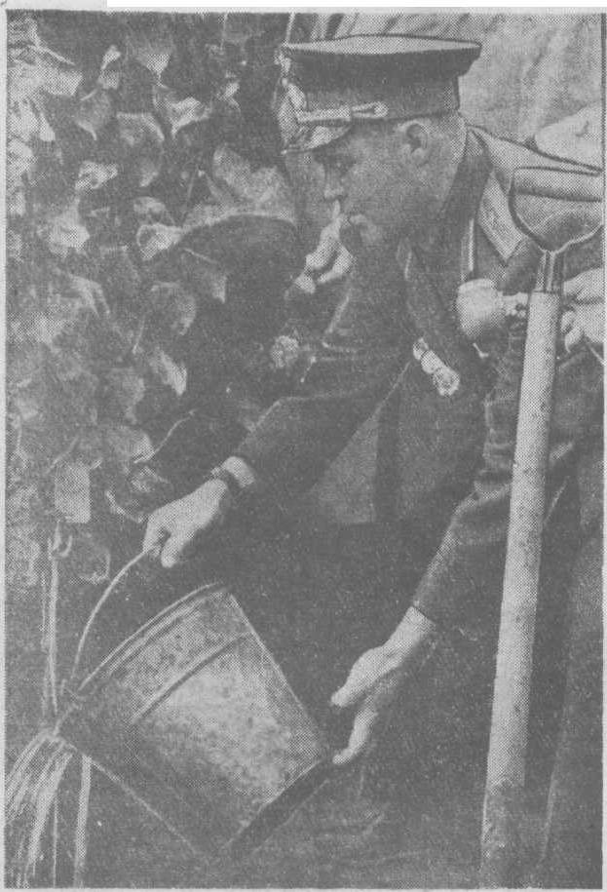
А. Г. Николаев поливает дерево, посаженное в лесхозе.
Андриян Григорьевич весело улыбается и не жалеет ладоней, аплодируя участникам концерта.
Директор школы Н. Ф. Константинов приглашает Андрияна Григорьевича в школьный сад.
Сад не велик, но яблоки гнутся под тяжестью плодов. Андриян и сопровождающие его члены правительства рвут яблоки.
- Ну, как такие же вкусные, как в детстве? - опрашивает кто-то.
- Даже вкуснее, - смеется космонавт. - В те времена, когда мы мальчишечьей оравой по садам лазили, таких вкусных не было!

Директор школы подает Андрияну большой пакет с отборными яблоками:
- Примите это от наших юннатов, очень они просили!
Космонавт тепло благодарит и угощает всех, в том числе и корреспондентов, яблоками.
Затем все едут на колхозный хмельник, здесь Андрияна встречает председатель колхоза М. И. Ильин. Андриян обходит плантацию, осматривает растения и смеется:
- В детстве хмельник мне казался чуть ли не дремучим лесом.
- Хмель - наша гордость, - замечает С. М. Ислюков.
- Около 50 процентов всего хмеля Федерации дает наша республика, - говорит, обращаясь к корреспондентам, Космонавту Три и, улыбаясь, добавляет: - когда будете пить пиво, вспоминайте об этом!
Затем дорогой гость осмотрел плантации кукурузы.
- Лето нынче подкачало, - говорит председатель колхоза, - нынче кукуруза хуже, тепла мало было, но надеемся, что и нынче не менее 400—500 центнеров будет.
- Да, в прошлом году кукуруза была значительно выше, - примеряется космонавт, - когда мы с мамой на кукурузном поле фотографировались, она тут стеной стояла.
Все снова рассаживаются по машинам и едут к селу.
Шоршелы привольно раскинулись на крутой горе перед Цивилем. Пейзаж здесь удивительно красив, можно часами любоваться окрестными далями, светлыми озерами, зеленым ковром приречной поймы.
Но теперь тут будет еще красивее. За сельской околицей, откуда хорошо виден новенький, белый дом на улице космонавта Андрияна Николаева, возникает сад-парк его имени. Гектар земли обнесен тесовым забором. Пока тут еще нет тенистых аллей, цветущих яблонь, уютных беседок. Все это будет. Будут тут расти и яблони, и смородина, и крыжовник, и малина. Будут цветочные клумбы. Поднимутся вокруг, оберегая сад от студеных ветров, стройные ели и кусты акации.
А пока...
Сад-парк в честь героических полетов в космос решили заложить на родине Андрияна Николаева работники Мариинско-Посадского лесхоза.

